Cochabamba, 24 de septiembre, 2022.

Señores:
Organizadores de Concurso de tesis
Cochabamba.

Ref.: Presentación de tesis de grado a concurso de Agricultura Sostenible

Distinguidos organizadores:
Después de felicitarlos por tan noble iniciativa para incentivar a nuevos investigadores en Bolivia, le hacemos llegar la tesis titulada: “EFECTO COMBINADO DE MICORRIZAS, BACILLUS Y TRICHODERMA EN CULTIVO DE MAIZ FORRAJERO” la cual corresponde al Ing. RENAN SALDAÑA ROCHA, la cual fue defendida en 2021.
El presente trabajo consideramos que corresponde a dos áreas, Conservación de la fertilidad del suelo y Sistemas sostenibles de producción.

Sin otro particular nos despedimos con las mayores consideraciones:

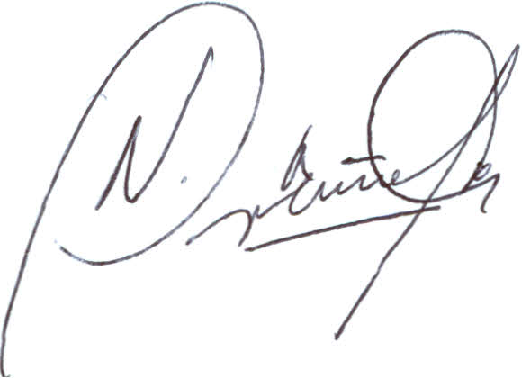
Ing. Renán Saldaña R. M.Sc. Noel Ortuño C.
Tesista Tutor

